

{ 软件工程系列课程教学辅助网站 }

软件概要设计说明

文件状态：  [ ] 草稿  [ ] 正式发布  [√] 正在修改 | 文件标识： | PRD218-G14
文件状态：  [ ] 草稿  [ ] 正式发布  [√] 正在修改 | 当前版本： | V0.1.0
文件状态：  [ ] 草稿  [ ] 正式发布  [√] 正在修改 | 作 者： | 庄毓勋
文件状态：  [ ] 草稿  [ ] 正式发布  [√] 正在修改 | 完成日期： | 2019-01-12

版 本 历 史
版本/状态 | 修改人 | 审阅人 | 起止日期 | 备注
V0.1.0 | 庄毓勋 | 庄毓勋 | 2019/01/12~2018/01/13 | 初稿

目录
1. 引言 5
1.1 编写目的 5
1.2 背景 5
1.3 定义 5
1.4 参考资料 5
2. 总体设计 5
2.1 需求规定 6
2.2 运行环境 6
2.2.1 软件接口 6
2.2.2 硬件接口 6
2.3 基本设计概念和处理流程 6
2.3.1 教师学生-论坛 6
2.3.2 教师学生-登陆 7
2.3.3 教师-教师 7
2.3.4 教师学生-课程 8
2.4 结构 8
2.5 功能器求与程序的关系 9
2.6 人工处理过程 9
2.7 尚未问决的问题 9
3. 接口设计 9
3.1 用户接口 9
3.2 外部接口 10
3.2.1 硬件接口 10
3.2.2 软件接口 10
3.3 内部接口 10
3.3.1 网页后端 10
3.3.2 前端 10
3.3.3 数据库 11
4. 运行设计 11
4.1 运行模块组合 11
4.2 运行控制 11
4.3 运行时间 11
5. 系统数据结构设计 11
5.1 逻辑结构设计要点 11
5.2 物理结构设计要点 11
5.2.1 学生信息 11
5.2.2 课程信息 14
5.2.3 课程答疑 16
5.2.4 论坛 17
5.2.5 帮助 19
5.2.6 通知栏 19
5.2.7 友情链接 20
5.3 数据结构与程序的关系 21
表Teacher 21
表Student 21
表 Admin 22
表Class 22
表Post 22
表Comment 23
表Notice 23
表 File 23
表 Picture 23
表video 24
6. 系统出错处理设计 24
6.1 出错信息 24
6.2 补救措施 24
6.2.1 数据库连接错误： 24
6.2.2 输入错误： 24
6.2.3 其他操作错误： 24
6.2.4 其他不可预知的错误： 24
6.3 系统维护设计 25
附录A 25
教师APP需求 25
教师网页端需求 28
学生APP端需求 32
学生端网页需求 35
游客APP端需求 37
游客网页端需求 38
管理员需求 38

- 引言
  - 编写目的
为使软件工程系列课程教学辅助网站项目的顺利开展，为后续的开发工作奠定基础，此概要设计说明书为后续的设计过程进行了描述。
  - 背景
该项目的名称叫做软件工程系列课程教学辅助网站，该网站可以很大的帮助教师和学生之间课程的交流和讨论，这种网络化的学习方式将逐步替代掉传统的师生关系，从而提升学习教育的质量。并且可以帮助后选的学生可以有一个渠道去了解这门课程的心得、体验、注意事项，在论坛中参与讨论，有助于学习质量的有效提高。

项目角色 |  | 姓名 | 当前角色
任务提出者 |  | 杨枨老师，侯宏仑老师 | 软件需求课程和项目管理课程的任课教师
开发者 |  | 陈安侍 | 开发者代表
用户 | 教师用户代表 | 杨枨老师 | 软件需求课程教师
用户 | 学生用户代表 | 杨溢 | 软工1601学生
用户 | 游客代表 | 黄鸿枥 | 统计1602学生
用户 | 管理员代表 | 陈尚辉 | 浙大计算机研究生
运行该软件的计算站 |  | G14后台团队 | 软件需求课程G14组

  - 定义
linux | 一款基于posix和unix的操作系统
java | 一门面向对象的编程语言
javascript | 一门强大的面向对象语言，可以用在前端后端

  - 参考资料
[1] C2-PRD-项目描述-2018
[2] 张海藩,牟永敏.软件工程导论（第六版）
[3] ISO9001-软件工程文档标准文档模板
[4] PRD2018-G14-Word约定规范
[5] 《ISO软件工程文档（1）可行性研究报告》
[6] Karl Wiegers Joy Beatty著《软件工程需求》第三版
[7] GB T-8567-2006计算机软件文档模板
[8] PRD2018-G14-可行性研究报告项目概述
- 总体设计
  - 需求规定
详细需求可见附录A。
  - 运行环境
    - 软件接口
      - 服务器

项目 | 要求
操作系统 | Linux（TBD）

      - 客户端
项目 | 要求
操作系统 | Windows 7/8/10，ios,android
浏览器 | Chrome、Internet Explore、Firefox等

    - 硬件接口
      - 服务器
项目 | 接口信息
CPU | 16核CPU
硬盘 | 1P机械硬盘
内存 | 64G
网卡 | 浙江大学城市学院校园网（L2TP），100M
备份 | 数据备份初期采用2P NAS与1P机械硬盘

      - 客户端
项目 | 要求
硬件 | 苹果手机，安卓手机，普通PC机
网络环境 | 浙江大学城市学院校园网（L2TP）
  - 基本设计概念和处理流程
    - 教师学生-论坛
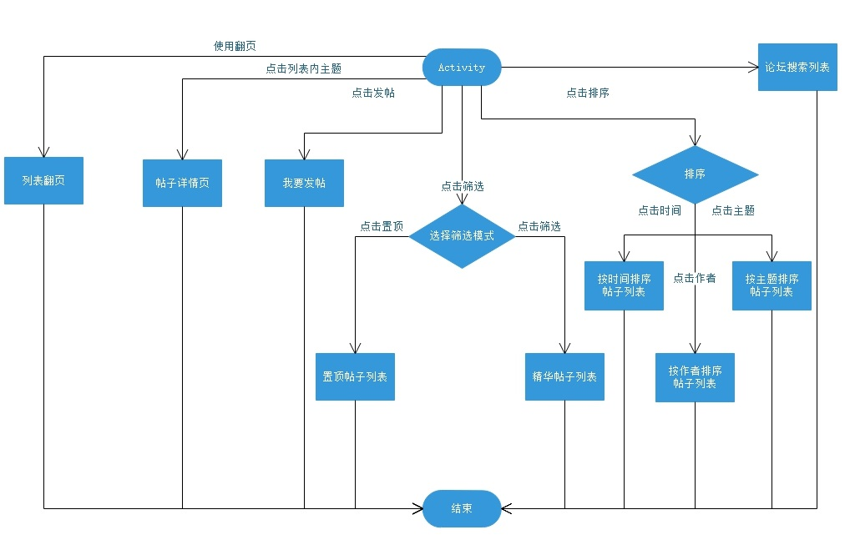
    - 教师学生-登陆
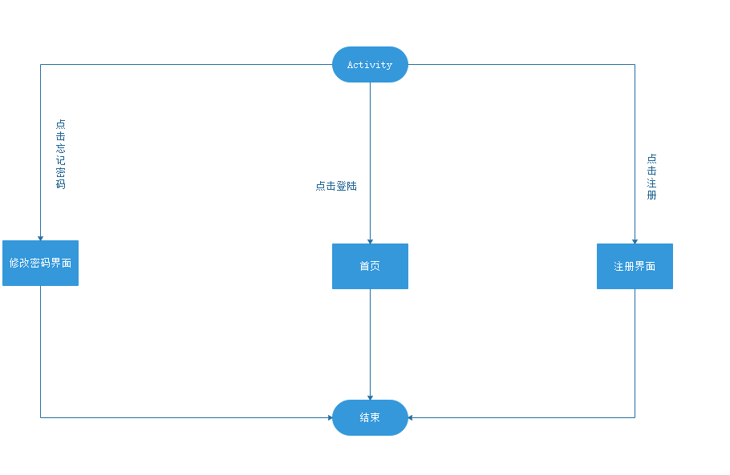
    - 教师-教师
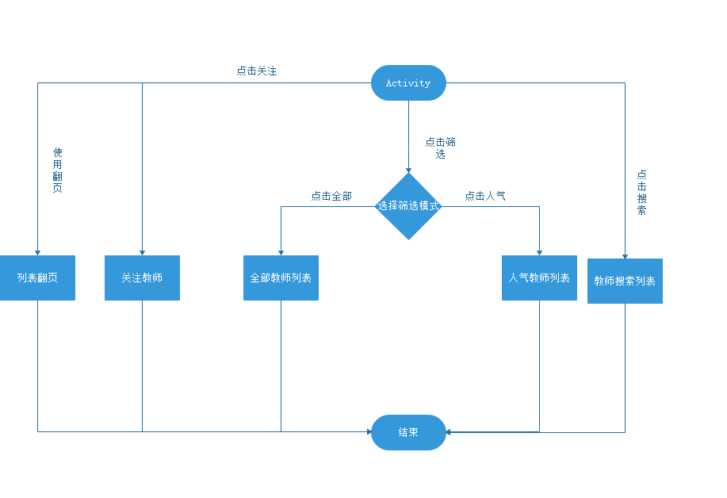
    - 教师学生-课程
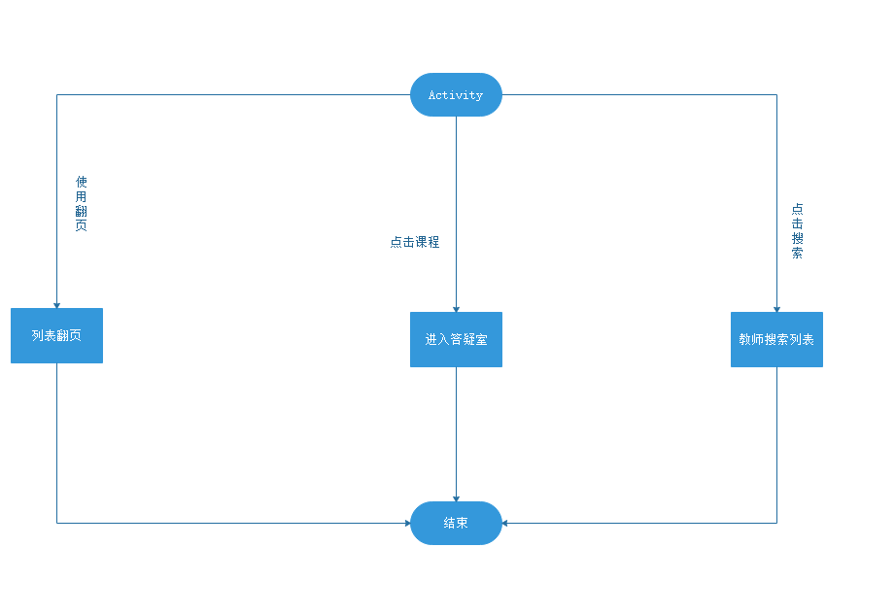

  - 结构
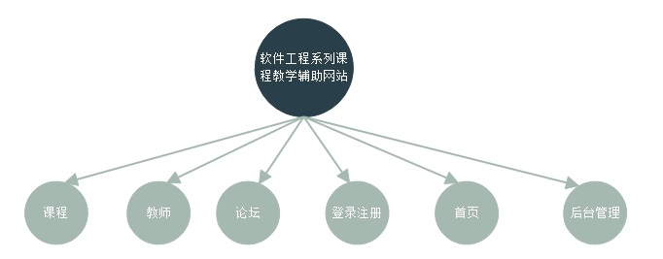

  - 功能器求与程序的关系
本条用一张如下的矩阵图说明各项功能需求的实现同各块程序的分配关系：
TBD。
 | 论坛 | 课程 | 登录注销 | 教师 | 首页 | 后台管理
教师APP端需求 | √ | √ | √ | √ | √
教师网页端需求 | √ | √ | √ | √ | √
学生APP端需求 | √ | √ | √ | √ | √
学生网页端需求 | √ | √ | √ | √ | √
游客APP需求 |  |  | √
游客网页端需求 |  |  | √ |  | √
管理员需求 | √ | √ | √ | √ | √ | √
  - 人工处理过程
无。
  - 尚未问决的问题
无。
- 接口设计
  - 用户接口
用户可以使用APP端和网页端去使用该系统软件使用功能。，其中APP端是跨平台的，包括IOS端和android端。
  - 外部接口
    - 硬件接口
安卓版本5.0以上的安卓手机，IOS 9以上的苹果手机，windows 7及以上的微软操作系统的电脑。
    - 软件接口
网页端软件工程教学辅助网站，移动端软件工程教学辅助软件。
  - 内部接口
    - 网页后端
主要使用的语言 | 框架 | 优点 | 缺点 | 评价
java | Spring | 在开发网站后端中，使用Spring框架可以很好很稳定的维持后端的稳定，有较大的维护团队进行操作。 | 配置繁琐，需要组内成员花更多的时间去学习。 | 改进：可使用Spring boot去配置，极大地提高配置效率。
    - 前端
主要使用的语言 | 框架 | 优点 | 缺点 | 评价
JavaScript | Vue | Vue存在简单、快速、可复用、紧凑、模块友好化等优点。 | 使用较为复杂。
Java | flutter | Flutter是谷歌较新推出的跨平台语言，可在android studio上开发，直接在android ，ios平台上运行，有热重载的优秀功能 | 使用较为复杂，需要成员花时间去学习，但是本学习不作学习要求。

    - 数据库
数据库名称 | 优点 | 缺点 | 评价
SQL server | 企业级；稳定； | 非开源；  只能在Windows平台上使用;  过于巨大; | 不符合团队情况，不予考虑。
MySQL | 开源；易于安装；支持多平台； | 功能没有企业级数据库强大 | 考虑项目情况，MySQL足够用
SQLite | 超轻型；支持多平台；易于转移； | 在并发读写方面表现不理想。 | 适用于开发过程中使用，而非最终发布使用。

- 运行设计
  - 运行模块组合
说明对系统施加不同的外界运行控制时所引起的各种不同的运行模块组合，说明每种运行所历经的内部模块和支持软件。
  - 运行控制
详细可见《PRD2018-G14-用户手册》
  - 运行时间
运行时间主要由用户决定，当300人并行使用改网站时，相应时间控制在1s以内。
- 系统数据结构设计
  - 逻辑结构设计要点
给出本系统内所使用的每个数据结构的名称、标识符以及它们之中每个数据项、记录、文卷和系的标识、定义、长度及它们之间的层次的或表格的相互关系。
  - 物理结构设计要点
    - 学生信息
名字：学生信息
别名：
描述：包括学生用户的各类信息
定义：真实姓名+登录账号+证件号+密码+联系方式+登录方式+找回密码信息+关注的课程+被举报数+用户状态+头像
被引用的位置：
      - 真实姓名
名字：真实姓名
别名：实名
描述：学生用户的真实姓名
定义：^([\u4e00-\u9fa5]){2,7}$
被引用的位置：学生信息
      - 登录账号
名字：登录账号
别名：
描述：学生用户要登录系统所用的账户，可能是证件号、联系方式，在注册时决定
定义：^(13[0-9]|14[5|7]|15[0|1|2|3|5|6|7|8|9]|18[0|1|2|3|5|6|7|8|9)\d
(8)$
被引用的位置：学生信息
      - 证件号
名字：证件号
别名：身份证号
描述：中华人民共和国18位身份证号
定义：d{18}$
被引用的位置：学生信息、登录账号
      - 密码
名字：密码
别名：登录密码
描述：学生用户要登录系统所用的密码
定义：^.{6,20}$
被引用的位置：学生信息、登录方式

      - 手机号
名字：手机号
别名：
描述：通迅所使用的手机号码,通常由11位数字组成
定义：^(13[0-9]|14[5|7]|15[0|1|2|3|5|6|7|8|9]|18[0|1|2|3|5|6|7|8|9)\d
(8)$
被引用的位置：学生信息
      - 邮箱
名字：邮箱
别名：
描述：学生用户的邮箱
定义：^\w+([-+.]\w+)*@\w+([-.]\w+)*\.\w+([-.]\w+)*$
被引用的位置：学生信息、登录方式
      - 登录方式
名字：登录方式
别名：
描述：用户注册时选择的登录方式
定义：[证件号|手机号|邮箱]
被引用的位置：学生信息
      - 找回密码信息
名字：找回密码信息
别名：找回密码
描述：用户通过注册手机号或者邮箱发出短信或者邮件得到的验证码
定义：[4{大写字母}4]
被引用的位置：学生信息
      - 关注的课程列表
名字：关注的课程列表
别名：关注的课程
描述：一个学生所关注的所有课程的列表
定义：0{课程名称}
被引用的位置：学生信息
      - 学生被举报数
名字：学生被举报数
别名：
描述：某学生用户被举报的次数
定义：^[1-9]\d*|0$
被引用的位置：学生信息
      - 学生用户状态
名字：用户状态
别名：状态
描述：表示一个学生是否被封禁或者限制
定义：[正常状态 | 黑名单]
被引用的位置：学生信息
      - 学生用户头像
名字：学生用户头像
别名：头像
描述：学生用户所显示的头像
定义：图片格式的文件，小于5MB
被引用的位置：学生信息
父类：文件

    - 课程信息
名字：课程信息
别名：课程
描述：某位老师开的一门课
定义：课程名称+开课教师+开课时间L+课程介绍+课程预览图片+课程公告+教师介绍+课程资料+课程论坛+课程链接+课程搜索
被引用的位置：
      - 课程名称
名字：课程名称
别名：
描述：某位老师开的一门课的名称
定义：^[\u4E00-\u9FA5A-Za-z0-9]+$ 或 ^[\u4E00-\u9FA5A-Za-z0-9]{2,20}$
被引用的位置：课程信息
      - 开课教师
名字：开课教师
别名：教师姓名
描述：该门课的授课教师
定义：^([\u4e00-\u9fa5]){2,7}$
被引用的位置：课程信息
      - 开课时间
名字：开课时间
别名：时间
描述：课程开始教学的时间
定义：^\d{4}-\d{1,2}-\d{1,2}
被引用的位置：课程信息

      - 课程介绍
名字：课程介绍
别名：
描述：一段简单介绍课程的字符串
定义：^.{3,1000}$
被引用的位置：课程信息
      - 课程预览图片
名字：课程预览图片
别名：课程预览
描述：在课程页中间展示课程的图片
定义：文件格式为图片的文件
被引用的位置：课程信息
父类：文件
      - 课程公告列表
名字：课程公告列表
别名：
描述：各种关于课程的公告列表
定义：0{课程公告详情}
被引用的位置：课程信息
      - 课程公告条数
名字：课程公告条数
别名：公告条数
描述：表示课程公告中有几条公告
定义：^[1-9]\d*|0$
被引用的位置：课程信息
      - 课程公告详情
名字：课程公告详情
别名：公告详情
描述：一段教师发布的关于课程公告的字符串
定义：^.{3,1000}$
被引用的位置：课程信息
      - 课程公告发布时间
名字：课程公告发布时间
别名：
描述：一条公告被发布的时间
定义：^\d{4}-\d{1,2}-\d{1,2}
被引用的位置：课程信息
      - 课程论坛
名字：课程论坛
别名：
描述：本课程的论坛
定义：从属为本课程的论坛
被引用的位置：课程信息
      - 课程链接
名字：课程链接
别名：
描述：课程中的外网链接或者其他课程的链接
定义：[a-zA-z]+://[^\s]*
被引用的位置：课程信息

      - 课程搜索
名字：课程搜索
别名：搜索
描述：通过关键词或者课程编号对某一课程进行搜索
定义：搜索内容 + 搜索结果列表
被引用的位置：课程信息
    - 课程答疑
名字：课程答疑
别名：答疑
描述：某门课程中的答疑板块
定义：课程答疑室+课程答疑开始时间+课程答疑主题+课程答疑开始时间+课程答疑结束时间+课程答疑剩余时间+课程答疑附件+历史答疑
被引用的位置：课程信息
      - 课程答疑主题
名字：课程答疑主题
别名：主题
描述：课程答疑讨论的主题
定义：表明课程答疑讨论内容的主题
被引用的位置：课程答疑
      - 课程答疑开始时间
名字：课程答疑开始时间
别名：开始时间
描述：该课程答疑室开放的开始时间
定义：^\d{4}-\d{1,2}-\d{1,2}
被引用的位置：课程答疑室，课程答疑
      - 答疑室ID
名字：答疑室ID
别名：答疑室编号
描述：答疑室的编号
定义：^\d{1,5}$
被引用的位置：课程答疑，课程答疑室
      - 课程答疑室
名字：课程答疑室
别名：答疑室
描述：一个进行课程答疑的聊天室
定义：答疑室ID+课程答疑开始时间+课程答疑主题+课程答疑开始时间+课程答疑结束时间+课程答疑剩余时间
被引用的位置：课程答疑
      - 课程答疑附件
名字：课程答疑附件
别名：课程答疑文件
描述：一个课程答疑室内可下载的文件
定义：文件
被引用的位置：课程答疑，课程答疑室
      - 课程答疑结束时间
名字：课程答疑结束时间
别名：结束时间
描述：该课程答疑室关闭的时间
定义：^\d{4}-\d{1,2}-\d{1,2}
被引用的位置：课程答疑室，课程答疑
      - 历史答疑
名字：历史答疑
别名：历史答疑信息
描述：存放已结束答疑室的信息
定义：答疑室ID+历史文件
被引用的位置：课程答疑
    - 论坛
名字：论坛
别名：
描述：系统中的论坛系统，用于注册用户进行交流
定义：所属 + 帖子 + 管理员
被引用的位置：课程论坛
      - 所属
名字：所属
别名：论坛所属
描述：论坛属于哪门课程，或者为整个网站的总论坛
定义：[总论坛|课程论坛]
被引用的位置：论坛
      - 帖子
名字：帖子
别名：主题帖
描述：论坛中的发帖人发起的主题（帖子）
定义：标签+主题+文件链接+回复量+作者+发表时间+被举报数+帖子URL+跟帖
被引用的位置：论坛
      - 标签
名字：标签
别名：帖子标签
描述：一个帖子的属性，比如精华帖，置顶贴，普通帖子没有标签
定义：[精华|指定| ]
被引用的位置：帖子
      - 主题
名字：主题
别名：帖子主题
描述：帖子所讨论的主题
定义：^.{1,20}$
被引用的位置：帖子
      - 文件链接
名字：文件链接
别名：帖子文件列表
描述：帖子的发起人所放置的附件链接，只有一个
定义：文件::链接
被引用的位置：帖子
      - 回复量
名字：回复量
别名：帖子回复量
描述：一个帖子中回复的数量
定义：^\d+$ 或 ^[1-9]\d*|0$
被引用的位置：帖子
      - 作者
名字：作者
别名：帖子作者
描述：一个帖子的发起人
定义：^([\u4e00-\u9fa5]){2,7}$
被引用的位置：帖子
      - 发表时间
名字：发表时间
别名：帖子发表时间
描述：一个帖子发表的时间
定义：^\d{4}-\d{1,2}-\d{1,2}
被引用的位置：帖子
      - 被举报数
名字：被举报数
别名：帖子被举报数
描述：一个帖子被其他用户举报的次数
定义：^\d+$ 或 ^[1-9]\d*|0$
被引用的位置：帖子
      - 帖子URL
名字：帖子URL
别名：帖子链接
描述：一张帖子在系统中的URL，使其他页面可以链到它
定义：[a-zA-z]+://[^\s]
被引用的位置：帖子
    - 帮助
名字：帮助
别名：帮助手册
描述：一段字符串，用于对系统各个部分的说明
定义：^.{1,2000}$
被引用的位置:
    - 通知栏
名字：通知栏
别名：主页通知栏
描述：放置各类通知的列表
定义：0{通知详情}
被引用的位置：
      - 通知详情
名字：通知详情
别名：
描述：一条通知的详情信息
定义：通知类别 + 通知标题 + 通知内容 + 时间 + 课程通知操作人
被引用的位置：通知栏

      - 通知类别
名字：通知类别
别名：通知类型
描述：课程通知或系统通知
定义：[课程通知 | 系统通知]
被引用的位置：通知详情
      - 通知标题
名字：通知标题
别名：
描述：通知的标题
定义：^.{4,15}$
被引用的位置：通知详情
      - 通知内容
名字：通知内容
别名：
描述：通知的具体内容
定义：^.{15,500}$
被引用的位置：通知详情

      - 课程通知操作人
名字：课程通知操作人
别名：课程通知通知人
描述：发出这条通知的人（课程通知为此课程老师发出；系统通知为管理员发出）
定义：[某门课程的教师 | 管理员]
被引用的位置：课程通知
    - 友情链接
名字：友情链接
别名：
描述：网站底部指向其他网站的链接
定义：链接名称 + 外部链接URL
被引用的位置：
      - 链接名称
名字：链接名称
别名：
描述：链接向用户显示的名称
定义：^.{1,15}$
被引用的位置：友情链接，课程链接
      - 外部链接URL
名字：外部链接URL
别名：链接URL
描述：指向外部网站的链接
定义：^.{1,20}$
被引用的位置：友情链接，课程链接
  - 数据结构与程序的关系

表Teacher
表名 | Teacher
含义 | 网站的教师用户
属性 | 定义
teacher_id | 教师id，主码
teacher_Introduction | 教师简介
teacher_Img | 教师图片
teacher_Phone | 教师联系方式
teacher_ Name | 教师姓名
teacher_Number | 教师证件号
Teacher_ Avatar | 教师头像
Teacher_ Account | 教师登录账号
Teacher_Password | 教师登录密码

表Student
表名 | Student
含义 | 网站的学生用户
属性 | 定义
Student_id | 学生id，主码
Student_Accounts | 学生登录账号
Student_password | 学生登录密码
Student_phone | 学生联系方式
Student_certificate | 学生证件类型
Student_certificateNum | 学生证件号码
Student_realname | 学生真实姓名
Student_QuestionType | 学生问题类型
Student_answer | 学生问题答案
Student_mailbox | 学生邮箱
Student_ Avatar | 学生头像
Stundet_Account | 学生账号
Student_Password | 学生密码

表 Admin
表名 | Admin
含义 | 系统管理员
属性 | 定义
Admin _id | 管理员id，主码
Admin_Account | 管理员账号
Admin_password | 管理员密码
Admin_level | 管理员等级
Admin_createdate | 管理员创建日期

表Class
表名 | Class
含义 | 网站的课程
属性 | 定义
Class_id | 课程id，主码
teacher_id | 教师Id
Class_Name | 课程名称
Class_introduction | 课程简介
Class_info | 课程相关
Class_picture | 课程预览图片

表Post
表名 | Post
含义 | 网站的帖子
属性 | 定义
Post_id | 帖子id，主码
Post_topic | 帖子主题
Post_article | 帖子正文
Class_id | 课程id
Post_info | 帖子附件
Post_createdate | 帖子创建日期
Post_deletedate | 帖子删除日期
Student_id | 学生id
Teacher_id | 老师id

表Comment
表名 | Comment
含义 | 网站的评论
属性 | 定义
Comment_id | 评论id，主码
Comment_article | 评论正文
Post_id | 帖子id
Comment_info | 评论附件
Comment_createdate | 评论创建日期
Comment_deletedate | 评论删除日期
Student_id | 学生id
Teacher_id | 老师id

表Notice
表名 | Notice
含义 | 网站的通知
属性 | 定义
Notice_id | 通知id，主码
Notice_article | 通知内容
Notice_date | 通知发布时间
Notice_person | 通知发布者

表 File
表名 | File
含义 | 上传资源文件
属性 | 定义
File_id | 文件id，主码
File | 文件内容

表 Picture
表名 | Picture
含义 | 上传资源图片
属性 | 定义
Picture _id | 图片id，主码
Picture | 图片内容

表video
表名 | Video
含义 | 上传资源视频
属性 | 定义
video_id | 视频id，主码
Video | 视频内容

- 系统出错处理设计
  - 出错信息
本网站采用了多种异常处理的机制，当遇到异常时不但能及时处理，保证程序的安全性和稳定性，而且各种出错信息能通过弹出对话框的形式，及时的告诉用户出错的原因以及解决的办法，使用户以后能够减少错误的发生。程序的大部分地方还采取了出错保护，如输入内容的长度和类型等减少了用户输错的可能。
  - 补救措施
我们对本程序的几种可能的错误进行了分析，分别进行了不同的处理。
主要的错误可能有：
    - 数据库连接错误：
这类错误主要是数据库设置不正确，或sql server异常引起的，我们只要取消本次操作，提醒用户检查数据库问题即可。
    - 输入错误：
输入错误主要在于用户的登录界面或是在搜索框内输入错误，如果是登录界面就会提醒用户的用户名填写规范，我们网站的用户名是由邮箱组成，所以需要检查输入的账号里是否有@等符号；如果是搜索框内输入错误，那么就会显示一些错误的站内信息，然后在搜索界面上显示错误内容并且等待用户重新进行输入。
    - 其他操作错误：
对于用户的不正当操作，有可能使程序发生错误。我们主要是终止操作，并且提醒用户终止的原因和操作的规范等问题。
    - 其他不可预知的错误：
程序也会有一些我们无法预知的或者没有考虑完全的错误，我们对此不可能作出完全的异常处理，当出现其他不可预知的错误时，我们会首先保证数据的安全性，然后最大程度上关注用户体验，并且会提示用户去查看帮助手册或者文档去查看相应的出错信息。
  - 系统维护设计
软件的文虎主要包括，数据库的维护、软件功能的维护。
对于数据库的维护，本软件已经提供了数据库的备份和恢复的功能，可以方便的实现数据库的维护管理。
对于软件功能方面的维护，由于我们采用的是模块化的设计方法，每个模块之间相互独立性较高，因此在维护上比较方便，对于单独的某项功能可以有单独的模块去修改和管理。而对于功能的添加和删除，操作起来也是较为容易，可以和开发者代表交流后听取功能实现上的意见。

附录A

教师APP需求
首页
1、登录
2、找回密码
3、访问论坛主页
4、访问教师主页
5、访问课程主页
6、访问个人中心
7、访问我的空间
8、访问全局搜索页
9、访问我的消息
10、访问我的动态
11、浏览LOGO
12、浏览轮播图
13、浏览系统公告
14、访问具体公告
15、浏览论坛精华
16、浏览教师
17、浏览推荐课程
18、浏览版权信息
19、访问友情链接
20、退出登录
个人中心
1、浏览我的信息
1.1、更换邮箱
1.2、编辑个人介绍
2、浏览我的头像
2.1、上传头像
2.2、更换头像
3、浏览账号安全
3.1、设置密保
3.2、更换密保
3.3、更换邮箱
3.4、修改密码
5、访问我的主页
6、访问我的开课
7、访问我的论坛
8、访问我的消息
我的主页
1、浏览我的动态
2、浏览我的回复
3、浏览我的帖子
4、浏览我的课程
4.1、创建新课程
5、浏览我的论坛
5.1、创建新论坛
6、浏览我的关注
6.1、浏览我关注的人
6.2、浏览关注我的人
6.3、浏览我关注的课程
6.4、浏览我关注的论坛
6.5、浏览我关注的帖子
7、浏览我的收藏
消息中心
1、浏览系统通知
2、浏览我的私信
2.1、发送私信
2.2、发送表情
2.3、发送图片
论坛页
1、浏览推荐帖子
2、浏览关注内容
3、浏览热榜
4、浏览收到的回复
5、浏览子论坛列表
5.1、访问我的论坛
5.1.1、发帖
5.1.2、浏览全部帖子
5.1.3、浏览精华帖子
5.1.4、浏览热门帖子
5.2、访问TA的论坛
5.2.1、关注论坛
6、访问具体帖子
6.1、点赞帖子
6.2评论帖子
6.2.1、浏览帖子评论
6.2.2、点赞评论
6.2.3、回复评论
6.2.4、收藏评论
6.2.5、举报评论
6.3、收藏帖子
6.4、举报帖子
6.5、关注帖子
7、访问TA的主页
7.1、关注TA
7.2、发私信
教师页
1、浏览全部教师
2、浏览人气教师
课程
1、浏览课程列表
2、访问我的课程
2.1、浏览课程介绍
2.1.1、编辑课程简介
2.1.2、编辑课程概述
2.2、浏览课程资料
2.2.1、浏览课程资料类
2.2.1.1、添加资料类
2.2.1.2、编辑资料类
2.2.1.3、删除资料类
2.2.2、浏览具体课程资料
2.2.2.1、上传课程资料
2.2.2.2、预览课程资料
2.2.2.3、下载课程资料
2.2.2.4、编辑课程资料
2.2.2.5、删除课程资料
2.3、浏览课程答疑
2.3.1、新增答疑
2.3.2、访问正在答疑的答疑室
2.3.2.1、上传附件
2.3.2.2、下载附件
2.3.2.3、发送消息
2.3.2.4、浏览消息气泡
2.3.2.5、浏览剩余时间
2.3.2.6、浏览在线人数
2.3.3、访问即将开始的答疑室
2.3.4、访问答疑结束的答疑室
2.4、浏览课程链接
2.4.1、新增课程链接
2.4.2、编辑课程链接
2.4.3、删除课程链接
2.4.4、访问课程链接
2.5、浏览课程公告
2.5.1、发布课程公告
2.6、浏览教师介绍
2.6.1、编辑教师介绍
3、访问TA的课程

教师网页端需求
首页
1、登录
2、找回密码
3、访问论坛主页
4、访问教师主页
5、访问课程主页
6、访问个人中心
7、访问我的空间
8、访问全局搜索页
9、访问我的消息
10、访问我的动态
11、访问我的收藏
12、访问下载app二维码
13、浏览LOGO
14、浏览轮播图
15、浏览系统公告
16、访问具体公告
17、浏览论坛精华
18、浏览教师风采
19、浏览推荐课程
20、浏览版权信息
21、访问友情链接
22、退出登录
1、浏览我的信息
1.1、更换邮箱
1.2、编辑个性签名
1.3、编辑个人介绍
2、浏览我的头像
2.1、上传头像
2.2、更换头像
3、浏览账号安全
3.1、设置密保
3.2、更换密保
3.3、更换邮箱
3.4、修改密码
4、实名认证
5、访问我的主页
6、访问我的开课
7、访问我的论坛
8、访问我的消息
1、浏览我的动态
2、浏览我的回复
3、浏览我的帖子
4、浏览我的课程
4.1、创建新课程
5、浏览我的论坛
5.1、创建新论坛
6、浏览我的关注
6.1、浏览我关注的人
6.2、浏览关注我的人
6.3、浏览我关注的课程
6.4、浏览我关注的论坛
6.5、浏览我关注的帖子
7、浏览我的收藏
消息中心
1、浏览系统通知
2、浏览我的私信
2.1、发送私信
2.2、发送表情
2.3、发送图片
论坛页
1、浏览推荐帖子
2、浏览关注内容
3、浏览热榜
4、浏览收到的回复
5、浏览子论坛列表
5.1、访问我的论坛
5.1.1、发帖
5.1.2、浏览全部帖子
5.1.3、浏览精华帖子
5.1.4、浏览热门帖子
5.1.5、置顶帖子
5.1.6、加精帖子
5.2、访问TA的论坛
5.2.1、关注论坛
6、访问具体帖子
6.1、点赞帖子
6.2评论帖子
6.2.1、浏览帖子评论
6.2.2、点赞评论
6.2.3、回复评论
6.2.4、收藏评论
6.2.5、举报评论
6.3、收藏帖子
6.4、举报帖子
6.5、关注帖子
7、访问TA的主页
7.1、关注TA
7.2、发私信
教师页
1、浏览全部教师
2、浏览人气教师
课程
1、浏览课程列表
2、访问我的课程
2.1、浏览课程介绍
2.1.1、编辑课程简介
2.1.2、编辑课程概述
2.2、浏览课程资料
2.2.1、浏览课程资料类
2.2.1.1、添加资料类
2.2.1.2、编辑资料类
2.2.1.3、删除资料类
2.2.2、浏览具体课程资料
2.2.2.1、上传课程资料
2.2.2.2、预览课程资料
2.2.2.3、下载课程资料
2.2.2.4、编辑课程资料
2.2.2.5、删除课程资料
2.3、浏览课程答疑
2.3.1、新增答疑
2.3.2、访问正在答疑的答疑室
2.3.2.1、上传附件
2.3.2.2、下载附件
2.3.2.3、发送消息
2.3.2.4、浏览消息气泡
2.3.2.5、浏览剩余时间
2.3.2.6、浏览在线人数
2.3.2.7、延长答疑时间
2.3.2.8、终止答疑
2.3.2.8、退出答疑室
2.3.3、访问即将开始的答疑室
2.3.4、访问答疑结束的答疑室
2.4、浏览课程链接
2.4.1、新增课程链接
2.4.2、编辑课程链接
2.4.3、删除课程链接
2.4.4、访问课程链接
2.5、浏览课程公告
2.5.1、发布课程公告
2.6、浏览教师介绍
2.6.1、编辑教师介绍
3、访问TA的课程

学生APP端需求
首页
1、登录
2、找回密码
3、访问论坛主页
4、访问教师主页
5、访问课程主页
6、访问个人中心
7、访问我的空间
8、访问全局搜索页
9、访问我的消息
10、访问我的动态
11、访问我的收藏
12、访问下载app二维码
13、浏览LOGO
14、浏览轮播图
15、浏览系统公告
16、访问具体公告
17、浏览论坛精华
18、浏览教师风采
19、浏览推荐课程
20、浏览版权信息
21、访问友情链接
22、退出登录
1、浏览我的信息
1.1、更换邮箱
1.2、编辑个性签名
1.3、编辑个人介绍
2、浏览我的头像
2.1、上传头像
2.2、更换头像
3、浏览账号安全
3.1、设置密保
3.2、更换密保
3.3、更换邮箱
3.4、修改密码
4、实名认证
5、访问我的主页
6、访问我的消息
我的主页
1、浏览动态
2、浏览回复
3、浏览帖子
6、浏览我的关注
6.1、浏览关注的人
6.2、浏览粉丝
6.3、浏览关注的课程
6.4、浏览关注的论坛
6.5、浏览关注的帖子
7、浏览收藏
消息中心
1、浏览系统通知
2、浏览我的私信
2.1、发送私信
2.2、发送表情
2.3、发送图片
论坛页
1、浏览推荐帖子
2、浏览关注内容
3、浏览热榜
4、浏览收到的回复
5、浏览子论坛列表
5.1、访问子论坛
5.1.1、发帖
5.1.2、浏览全部帖子
5.1.3、浏览精华帖子
5.1.4、浏览热门帖子
5.2.1、关注论坛
6、访问具体帖子
6.1、点赞帖子
6.2评论帖子
6.2.1、浏览帖子评论
6.2.2、点赞评论
6.2.3、回复评论
6.2.4、收藏评论
6.2.5、举报评论
6.3、收藏帖子
6.4、举报帖子
6.5、关注帖子
教师页
1、浏览全部教师
2、浏览人气教师
课程
1、浏览课程列表
2、访问我的课程
2.1、浏览课程介绍
2.2、浏览课程资料
2.2.1、浏览课程资料类
2.2.2、浏览具体课程资料
2.2.2.1、下载课程资料
2.2.2.2、预览课程资料
2.3、浏览课程答疑
2.3.2、访问正在答疑的答疑室
2.3.2.1、上传附件
2.3.2.2、下载附件
2.3.2.3、发送消息
2.3.2.4、浏览消息气泡
2.3.2.5、浏览剩余时间
2.3.2.6、浏览在线人数
2.3.2.8、退出答疑室
2.3.3、访问即将开始的答疑室
2.3.4、访问答疑结束的答疑室
2.4、浏览课程链接
2.4.4、访问课程链接
2.5、浏览课程公告
2.6、浏览教师介绍
2.6.1、浏览教师介绍

学生端网页需求
首页
1、登录
2、找回密码
3、访问论坛主页
4、访问教师主页
5、访问课程主页
6、访问个人中心
7、访问我的空间
8、访问全局搜索页
9、访问我的消息
10、访问我的动态
11、访问我的收藏
12、访问下载app二维码
13、浏览LOGO
14、浏览轮播图
15、浏览系统公告
16、访问具体公告
17、浏览论坛精华
18、浏览教师风采
19、浏览推荐课程
20、浏览版权信息
21、访问友情链接
22、退出登录
1、浏览我的信息
1.1、更换邮箱
1.2、编辑个性签名
1.3、编辑个人介绍
2、浏览我的头像
2.1、上传头像
2.2、更换头像
3、浏览账号安全
3.1、设置密保
3.2、更换密保
3.3、更换邮箱
3.4、修改密码
4、实名认证
5、访问我的主页
6、访问我的消息
1、浏览动态
2、浏览回复
3、浏览帖子
6、浏览我的关注
6.1、浏览关注的人
6.2、浏览粉丝
6.3、浏览关注的课程
6.4、浏览关注的论坛
6.5、浏览关注的帖子
7、浏览收藏
消息中心
1、浏览系统通知
2、浏览我的私信
2.1、发送私信
2.2、发送表情
2.3、发送图片
论坛页
1、浏览推荐帖子
2、浏览关注内容
3、浏览热榜
4、浏览收到的回复
5、浏览子论坛列表
5.1、访问子论坛
5.1.1、发帖
5.1.2、浏览全部帖子
5.1.3、浏览精华帖子
5.1.4、浏览热门帖子
5.2.1、关注论坛
6、访问具体帖子
6.1、点赞帖子
6.2评论帖子
6.2.1、浏览帖子评论
6.2.2、点赞评论
6.2.3、回复评论
6.2.4、收藏评论
6.2.5、举报评论
6.3、收藏帖子
6.4、举报帖子
6.5、关注帖子
教师页
1、浏览全部教师
2、浏览人气教师
课程
1、浏览课程列表
2、访问我的课程
2.1、浏览课程介绍
2.2、浏览课程资料
2.2.1、浏览课程资料类
2.2.2、浏览具体课程资料
2.2.2.1、下载课程资料
2.2.2.2、预览课程资料
2.3、浏览课程答疑
2.3.2、访问正在答疑的答疑室
2.3.2.1、上传附件
2.3.2.2、下载附件
2.3.2.3、发送消息
2.3.2.4、浏览消息气泡
2.3.2.5、浏览剩余时间
2.3.2.6、浏览在线人数
2.3.2.8、退出答疑室
2.3.3、访问即将开始的答疑室
2.3.4、访问答疑结束的答疑室
2.4、浏览课程链接
2.4.4、访问课程链接
2.5、浏览课程公告
2.6、浏览教师介绍
2.6.1、浏览教师介绍

游客APP端需求
首页
1、登录
2、注册
3、浏览LOGO
4、浏览轮播图
5、浏览系统公告
6、浏览论坛精华
7、浏览版权信息
8、访问友情链接

游客网页端需求
首页
1、登录
2、注册
3、访问下载app二维码
4、浏览LOGO
5、浏览轮播图
6、浏览系统公告
7、浏览论坛精华
8、浏览教师风采
9、浏览推荐课程
10、浏览版权信息
11、访问友情链接

管理员需求
教师管理
1.1 教师新增
1.2 教师删除
1.3 教师信息修改
1.4 教师查询
1.5 教师分页
1.1 教师课程新增
1.2 教师课程删除
1.3 教师课程信息修改
1.4 教师课程信息查询
1.5 教师课程分页
1.1 学生新增
1.2 学生删除
1.3 学生修改
1.4 学生查询
1.5 学生分页
论坛帖子管理
1.1 论坛帖子新增
1.2 论坛帖子删除
1.3 论坛帖子查询
1.4 论坛帖子分页
1.5 评论新增
1.6 评论删除
1.7 评论分页
1.1 密码找回审核
1.2 注册信息审核
1.3 举报信息审核
1.4 选择举报惩罚方式
1.5 资源审核
1.6审核信息分页
轮播图管理
1.1 轮播图片新增
1.2 轮播图片对应链接新增
1.3 轮播内容删除
1.4 轮播内容修改
1.5 轮播图左右跳转显示
底部管理
1.1 新增链接
1.2 删除链接
1.3 修改链接
1.4 版权信息修改
1.5 管理员联系方式信息修改
顶部管理
1.1 新增通知
1.2 删除通知
1.3 修改通知
1.4 通知置顶
1.5 修改通知置顶时间

